Общество с ограниченной ответственностью «ТехноКад»

**Программный модуль «ИС ППД (модуль КУ)» формирования пакетов электронных документов для постановки на кадастровый учет**

**РУКОВОДСТВО ПОЛЬЗОВАТЕЛЯ**

МОСКВА

2010 г.

Оглавление

1. Назначение и условия применения. 3

1.1. Назначение. 3

1.2. Основные функции 3

2. Подготовка к работе. 5

3. Описание операций. 6

3.1. Формирование документов 6

3.1.1. Формы 6

3.1.2. Разделы 8

3.1.3. Данные 8

3.1.4. Координаты и чертеж 11

3.2. Формирование пакета 13

3.3. Сохранение и восстановление 14

3.4. Просмотр документов 15

3.5. Контекстное меню 16

3.6. Межевой план 17

3.7. Протокол контроля 18

3.8. Выгрузка документов 19

4. Аварийные ситуации. 19

# Назначение и условия применения.

## Назначение.

Программный продукт «ИС ППД (Модуль КУ)» («Информационная система для предварительной подготовки данных – модуль кадастрового учета») предназначен для лиц (организаций и физических лиц), желающих осуществить кадастровый учет недвижимости через «Портал услуг федеральной службы государственной регистрации, кадастра и картографии». Не требует специальной подготовки пользователей. Для работы с программным модулем достаточно ознакомиться с руководством пользователя, а также инструкциями по работе со средством криптографической защиты информации КриптоПро CSP.

## Основные функции

Модуль КУ выполняет следующие функции:

* формирование XML-файла межевого плана в соответствии с установленным форматом;
* подписание XML-файла межевого плана ЭЦП;
* визуализация текстовой части межевого плана;
* импорт координат земельных участков или частей земельных участков, включаемых в межевой план, из mif-файла;
* отображение чертежей земельных участков или частей земельных участков, включенных в межевой план, построенный по их координатам;
* сохранение файлов межевого плана и ЭЦП в заданной пользователем папке;
* возможность создания нескольких однотипных межевых планов с использованием предварительно сохраненных общих данных;
* поддержка работы со смежными участками, с многоконтурными участками.

# Подготовка к работе.

Первый запуск и настройка модуля «ИС ППД (модуль КУ)» должны выполняться после установки и настройки КриптоПро CSP, а также всех необходимых закрытых ключей ЭЦП и сертификатов ключей подписи.

На компьютере должны быть установлены следующие закрытые ключи ЭЦП и сертификаты ключей подписи:

* Сертификат ключа подписи кадастрового инженера (с закрытым ключом ЭЦП)
* Сертификат ключа подписи оператора портала
* Сертификат ключа подписи УЦ

Запуск модуля «ИС ППД (модуль КУ)» осуществляется путем запуска на исполнение файла MiniEditor_PPD.exe из каталога установки модуля.

При запуске программы появляется окно «Выберите абонента», в котором отображаются все установленные на компьютере сертификаты с закрытыми ключами подходящего типа. Следует указать курсором определенную строку и нажать кнопку «Выбрать».

После выбора сертификата следует настроить программу. Для этого нажмите кнопку «Настройки».

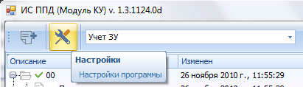

В окне «Настройки» содержатся данные отправителя и получателя запросов (наименование организации, код организации и электронный адрес); фамилия, имя, отчество и признак «физическое лицо/представитель организации» заявителя – владельца сертификата ключа подписи. Часть полей заполняется автоматически по данным из сертификата пользователя.

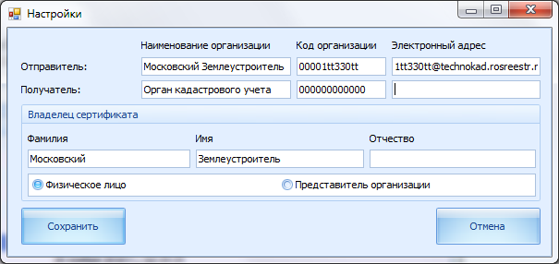

Заполните пустые поля и нажмите кнопку «Сохранить» – программный модуль готов к работе.

Указанные настройки должны быть обязательно выполнены при первом запуске программы и могут быть при необходимости изменены в дальнейшем.

# Описание операций.

# Формирование документов

Для формирования документа «Межевой план» нажмите на кнопку «Создать» – откроется окно «Редактор», с помощью которого можно сформировать документ.

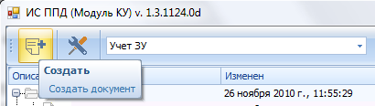

# Формы

В левом фрагменте окна «Редактор» можно выбирать (курсором) формы для заполнения. Сами формы при этом будут открываться в правом фрагменте окна. Форма может содержать одну или несколько закладок для ввода данных. Переключение между закладками осуществляется щелчком мыши на названии закладки.

При первом запуске редактора откройте форму «Параметры» и введите сведения об организации или индивидуальном предпринимателе. Эти данные будут сохранены и доступны при последующих запусках редактора.

Некоторые формы не обязательны, например, «Исходный ЗУ», «Измененный ЗУ», «Смежный ЗУ». Наименования таких форм в левом фрагменте окна выделены прямыми скобками и курсивом: *[Исходный ЗУ]*. Для создания и заполнения необязательной формы необходимо выделить курсором ее наименование, правой кнопкой мыши вызвать всплывающее меню и выбрать в нем пункт «Создать форму».

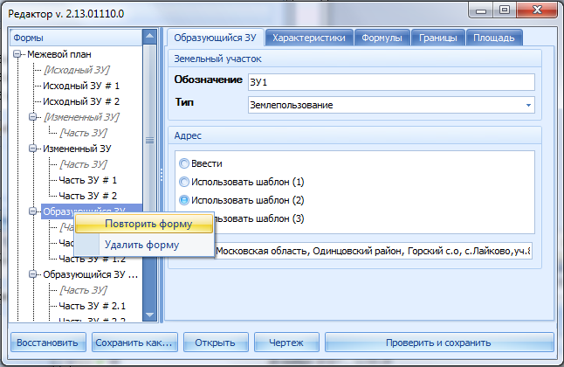

Другие формы могут заполняться многократно, например, форма «Образуемый ЗУ» – в случае одновременного образования нескольких участков. Справа от наименования многократно заполняемых форм присутствует номер: «Образуемый ЗУ # 1». Для повторного заполнения такой формы необходимо выделить курсором ее наименование, вызвать всплывающее меню и выбрать в нем пункт «Повторить форму». Форма будет повторена со всеми введенными данными.

Формы, созданные командами «Создать форму» и «Повторить форму», можно удалять. Для этого нужно выбрать пункт всплывающего меню «Удалить форму».

# Разделы

Закладка формы может содержать один или несколько разделов. Некоторые разделы не обязательны. Для того, чтобы их заполнить, необходимо поставить (щелчком мыши) галочку «Заполнить раздел», а для того, чтобы отказаться от заполнения раздела – убрать галочку.

Другие разделы могут заполняться многократно. Для повторного заполнения раздела нужно нажать кнопку «Повторить». Раздел будет повторен со всеми введенными данными. Созданный таким образом раздел можно удалить. Для этого следует нажать кнопку «Удалить». Последний раздел удалить невозможно.

Многократно заполняемый раздел может иметь форму таблицы. В этом случае строки добавляются и удаляются путем нажатия кнопок «+» и «-».

Существуют разделы, в которых перед вводом данных нужно выбрать вариант заполнения. Выбор выполняется установкой переключателя (щелчком мыши).

# Данные

Разделы содержат поля ввода данных следующих типов: ввод, выбор значения из выпадающего списка, выбор даты (курсором в календаре), добавление файла (нажатием на кнопку «...» справа от поля).

Наименования обязательных полей выделены жирным шрифтом. Формат значения поля отображается в виде всплывающей подсказки при наведении курсора на наименование.

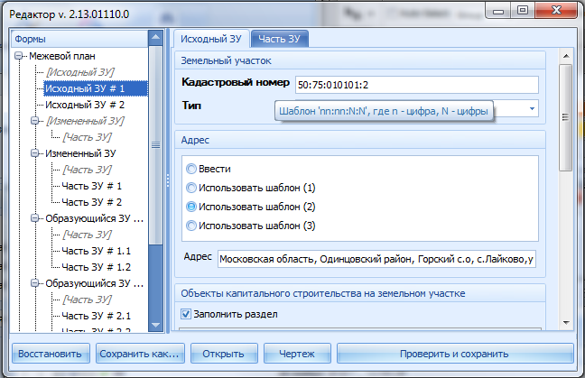

Поля выбора значений из выпадающего списка могут быть различного типа:

* простой список-справочник;
* иерархически упорядоченный список-справочник;
* список, строки которого формирует пользователь.

В иерархически упорядоченном списке присутствуют группы значений, открывать которые можно щелчком мыши по знаку «+» слева от наименования группы. Выбор значения в простом или иерархически упорядоченном списке осуществляется щелчком мыши в строке с подходящим значением.

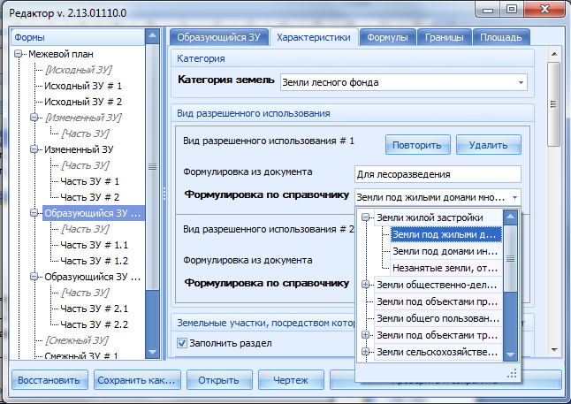

Выбор из списка, строки которого формирует пользователь, выполняется двойным щелчком мыши в подходящей строке или нажатием кнопки «Выбрать». Для того, чтобы создать новую строку списка, нажмите кнопку «Создать», в появившемся окне «Строка списка» введите значения в поля ввода и нажмите кнопку «ОК». Для того, чтобы изменить существующую строку, выделите ее курсором в списке, нажмите кнопку «Изменить», в окне «Строка списка» отредактируйте значения и нажмите кнопку «ОК».

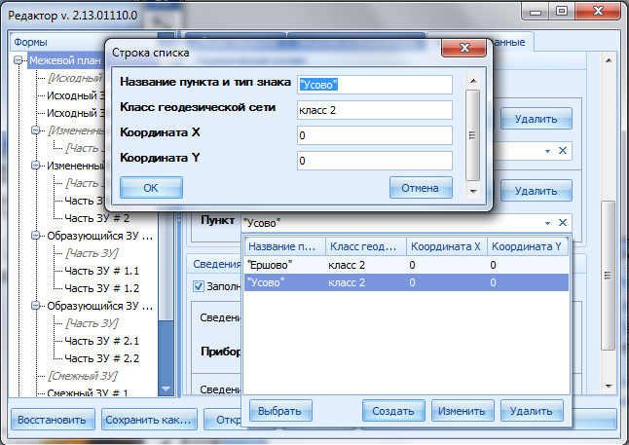

# Координаты и чертеж

В состав форм «Образуемый ЗУ», «Измененный ЗУ», «Смежный ЗУ» и/или соответствующих им форм «Часть ЗУ» входят закладки «Границы». На них можно вводить координаты характерных точек земельных участков вручную или загружать их из mif-файла.

Для загрузки необходимо указать путь к mif-файлу (с помощью кнопки «...» справа от поля) и нажать кнопку «Импортировать».

На экране появится диалоговое окно с вопросом «Следует преобразовать математические координаты в геодезические?». Если используемый mif-файл содержит данные в «математической» системе координат (ось X направлена вправо, ось Y вверх), нужно ответить «Да». В этом случае при импорте будет выполнена перестановка координат X и Y. Если ответить «Нет», значения координат останутся такими, как в mif-файле.

В результате импорта в формы «Образуемый ЗУ», «Измененный ЗУ», будут загружены «Координаты X и Y» из всех разделов Region (многоугольник) mif-файла, а в форму «Смежный ЗУ» – из разделов Pline (ломаная).

При работе с формой "Смежный ЗУ" могут быть загружены:

1) либо одинаковые значения в колонки "Существующие координаты X и Y" и "Уточненные координаты X и Y" (различия между существующими и уточненными координатами следует указать путем ручного редактирования с использованием обозначений: если характерная точка возникла в результате уточнения, то в колонках "Существующие координаты X и Y" ставится прочерк (знак "-"); если характерная точка была ликвидирована в результате уточнения, то в колонке "Уточненные координаты X и Y" ставится буква "л");

2) либо только значения в колонки "Уточненные координаты X и Y" (в колонках "Существующие координаты X и Y" повторяются значения из первой строки; если "Существующие координаты X и Y" отсутствуют, следует ввести знак "-").

При импорте данных из mif-файла колонки «Номер», «От точки – до точки», «Горизонтальное проложение» заполняются автоматически, а в остальных повторяется значение из первой строки. В «От точки – до точки» упоминаются номера строк таблицы «Характерные точки» (а не значения из колонки «Номер»). Если граница-многоугольник состоит из нескольких контуров, номер контура (в скобках) указывается в колонках «Номер» и «От точки – до точки». Повтор первой точки в конце описания контура не требуется (при импорте опускается).

После того, как на закладках «Границы» введены координаты, рекомендуется проверить правильность ввода при помощи кнопки «Чертеж» – на экране появится окно «Чертеж» со всеми многоугольниками и ломаными, которые заданы координатами.

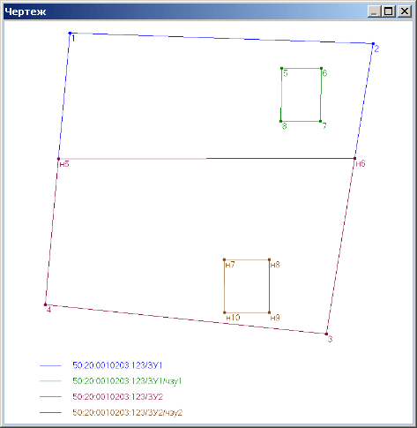

ЗАМЕЧАНИЕ. Изображение в окне «Чертеж» предназначено исключительно для визуального контроля правильности ввода данных и не включается в состав документа «Межевой план».

# Добавление файлов

В программе предусмотрена возможность включить в состав пакета дополнительные файлы, например образы графических документов. Форма является не обязательной, и ее наименования в левом фрагменте окна выделено прямыми скобками и курсивом: *[Образы документов]*. Для ее заполнения необходимо выделить курсором ее наименование, правой кнопкой мыши вызвать всплывающее меню и выбрать в нем пункт «Создать форму».

Форму можно удалить, для этого нужно выбрать пункт всплывающего меню «Удалить форму».

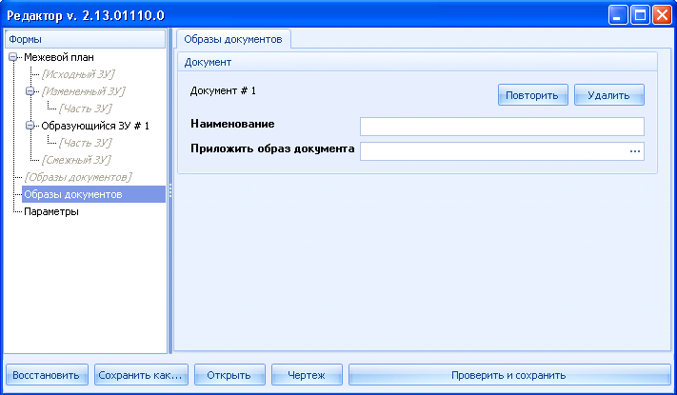

В поле «Наименование» формы нужно ввести понятное название прилагаемого файла (может не совпадать с именем файла на диске). В поле «Приложить образ документа» нужно ввести полный путь к прилагаемому файлу или заполнить это поле с помощью стандартного диалога выбора файла, открывающегося щелчком по «…» в конце поля.

Можно приложить несколько файлов, для этого нужно нажать кнопку «Повторить». Раздел будет повторен со всеми введенными данными. Созданный таким образом раздел можно удалить. Для этого следует нажать кнопку «Удалить раздел». Последний раздел удалить невозможно.

# Формирование пакета

После того, как заполнены все формы, нажмите кнопку «Проверить и сохранить». Будет проверен факт заполнения всех обязательных полей и соответствие формату всех введенных данных. Если ошибки есть, будет открыта самая левая верхняя закладка с ошибками. Поля, содержащие ошибки, будут отмечены красным кружком с крестиком. При наведении курсора на кружок появляется всплывающая подсказка с описанием формата поля. Исправьте ошибки и снова нажмите кнопку «Проверить и сохранить».

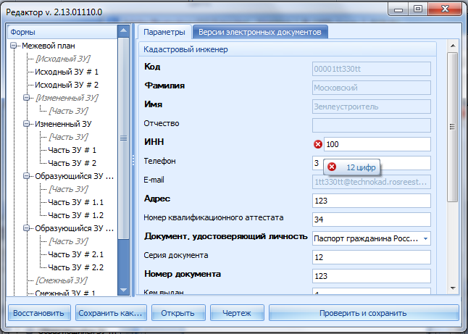

Если ошибок нет, будет сформирован пакет электронных документов, содержащий данные запроса. Окно «Редактор» закроется.

# Сохранение и восстановление

Если редактор был открыт и некоторые данные введены, то при закрытии редактора эти сведения будут сохранены (как при закрытии окна «Редактор» вручную, так и при автоматическом закрытии окна после выгрузки пакета). В случае повторного открытия редактора, сохраненные сведения можно восстановить. Для этого следует нажать кнопку «Восстановить» и ответить утвердительно на вопрос «Восстановить последний вариант заполнения?».

ЗАМЕЧАНИЕ. Изменение версии редактора может привести к невозможности восстановления данных. В этом случае (при первом открытии редактора после обновления программного модуля) кнопка «Восстановить» будет заблокирована.

Кроме того, можно сохранить любой вариант заполнения как файл в формате xml (кнопка «Сохранить как...»). В дальнейшем сохраненный вариант можно будет открыть снова (кнопка «Открыть»).

ЗАМЕЧАНИЕ. При сохранении варианта заполнения как файла имя файла формируется по шаблону: «Editor_код!StartA_дата и время.zip» (например, «Editor_nwz!startA_20081002143614.xml»).

Если Вы хотите изменить имя файла, рекомендуется сохранить префикс шаблона: «Editor_код!StartA_СВОЕ НАЗВАНИЕ.xml».

Это облегчит поиск подходящих xml-файлов при их открытии.

# Просмотр документов

Главное окно программы состоит из верхнего и нижнего фрагментов. В верхнем фрагменте отображается список сохраненных пакетов данного вида регламента.

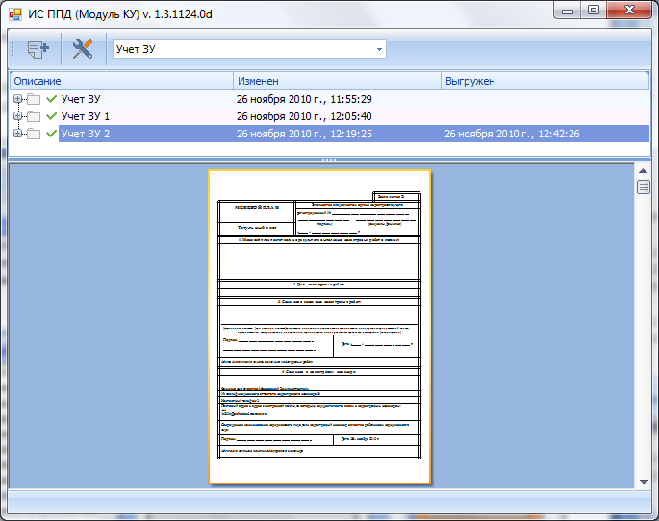

Операции над пакетами производятся путем вызова контекстного меню (щелчком правой кнопки мыши).

# Контекстное меню

Контекстное меню содержит пункты:

* Открыть – открыть пакет в окне «Редактор» (это же действие будет выполнено, если дважды щелкнуть мышью по наименованию пакета);
* Переименовать – присвоить новое название пакету (введите новое название и нажмите «Enter» для окончания операции);
* Выгрузить – сохранить пакет в выбранный каталог для отправки через федеральную государственную информационную систему «Портал услуг федеральной службы государственной регистрации, кадастра и картографии»;
* Обновить – повторить формирование пакета (например, после обновления программного модуля);
* Удалить – удалить пакет.

Чтобы открыть более подробную информацию о пакете щелкните мышью по знаку «+» слева от наименования. Откроется список из двух документов: «Межевой план» и «Протокол контроля» (при этом знак «+» заменится на «-»; щелчок по «-» закроет список).

Если установить курсор на наименовании документа, в нижнем фрагменте главного окна будет показан его текст.

# Межевой план

Текст документа «Межевой план» представлен в нижней части окна программы.

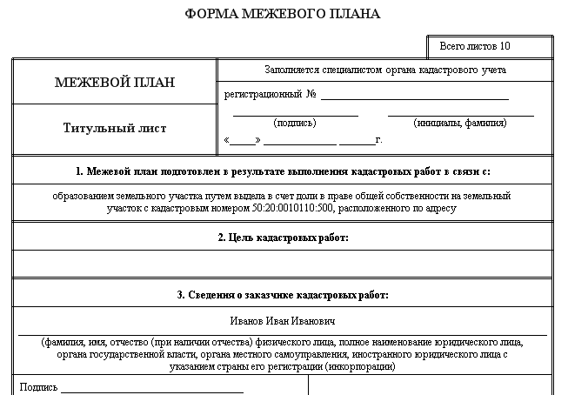

Возможно изменение параметров отображения страницы. Для этого нужно кликнуть по тексту правой кнопкой мыши и в контекстном меню выбрать один из трех вариантов отображения («По ширине экрана», «Одна страница», «Две страницы»).

# Протокол контроля

Пакеты, успешно прошедшие все этапы контроля, помечаются в общем списке галочкой . Если же при проверке пакета были зафиксированы ошибки, то слева от наименования размещается знак .



Выгрузить пакет в каталог можно только при условии, что сформированный протокол контроля не содержит ошибок. В противном случае необходимо открыть пакет в окне «Редактор», исправить указанные в протоколе контроля ошибки и снова сохранить пакет.

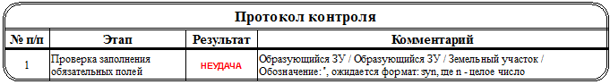

# Выгрузка документов

Для того чтобы сохранить пакет для отправки в орган кадастрового учета через федеральную государственную информационную систему «Портал услуг федеральной службы государственной регистрации, кадастра и картографии», щелкните правой кнопкой мыши по нужному пакету и в контекстном меню выберите пункт «Выгрузить». Далее появится окно, где следует выбрать папку, в которой будет сохранен пакет, и нажмите кнопку «ОК».

Пакет именуется по следующему шаблону: mp_<GUID_пакета>, где GUID_пакета имеет вид xxxxxxxx-xxxx-xxxx-xxxx-xxxxxxxxxxxx.

В состав пакета входит xml-файл с данными Межевого плана.

Если при создании пакета была заполнена форма «Образы документов», в состав пакета будут включены все файлы, указанные в этой форме. При копировании файлов в пакет им назначается имя по шаблону ApplicationFile<N>, где N – порядковый номер файла, и сохраняется расширение исходного файла. Например, файл image.jpg будет включен в пакет под именем ApplicationFile1.jpg. Дополнительно будет сформирован файл APP_.xml, в котором содержится описание приложенных файлов: исходное полное имя файла, назначенное имя файла в пакете, и понятное название файла из формы.

После формирования пакета все файлы подписываются ЭЦП.